Comment expliquer les crises financières et réguler le système financier ?

OA : Connaître les principales caractéristiques de la crise financière des années 1930 et de celle de 2008 (effondrement boursier, faillites en chaîne, chute du PIB et accroissement du chômage).

Ressources en accès libre :

Thématiques | Liens
Fluctuations boursières | - Evolution de l'indice du Dow-Jones entre 2006 et 2013  https://www.andlil.com/indice-dow-jones-30-histoire-composition-et-trading-de-lindice-dow-jones-98086.html  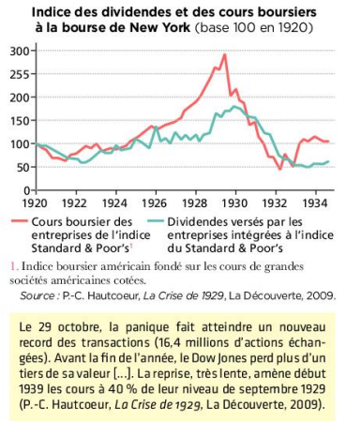  Édition Hachette page 102 Pour commencer, le « jeudi noir » d’octobre 1929  - Evolution de l'indice du Dow-Jones de 1921 à 1929  https://commons.wikimedia.org/wiki/File:Djia_oct_1929.png  - Evolution de l'indice du Dow-Jones de octobre1929 à novembre 1929  https://commons.wikimedia.org/wiki/File:Djia_oct_1929.png  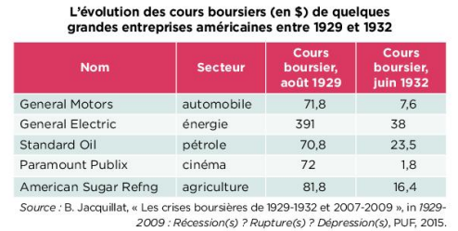  Édition Magnard page 106 « 1929 : le krach boursier »
Faillites en chaîne | 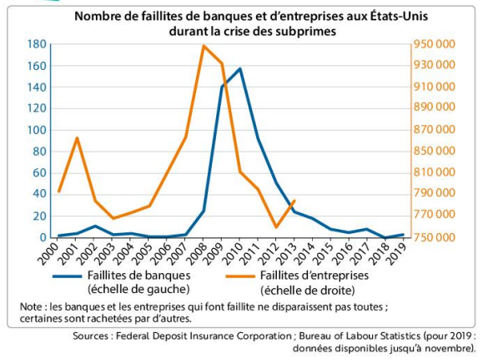  Édition Bordas page 119 « Des faillites en chaîne »  - Voir liens ci-dessous (dans crise des subprimes et grande dépression)
PIB et chômage | 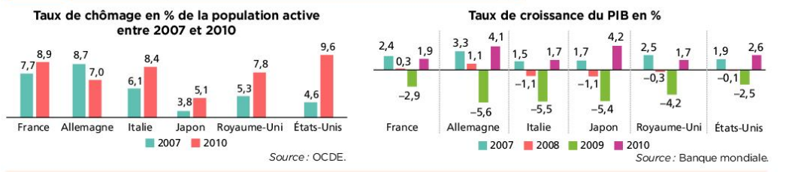  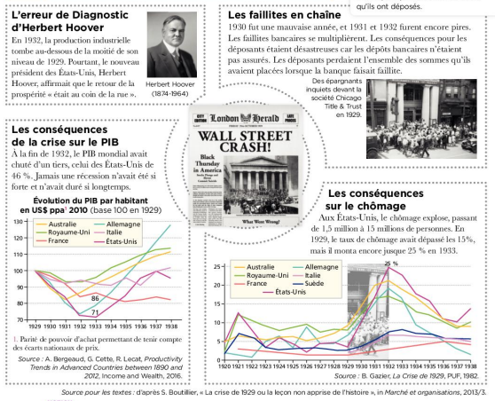  Édition Magnard page 107 « De la crise financière à la crise économique »
Crises en général | - « Chronologie historique (1637-2008) », par Olivier Pironet  https://www.monde-diplomatique.fr/17932  - Quelles leçons tirer des crises économiques passées pour analyser la crise du Covid-19 ?  https://www.lafinancepourtous.com/2020/03/24/quelles-lecons-tirer-des-crises-economiques-passees-pour-analyser-la-crise-du-covid-19/
La crise des subprimes | - La crise des subprimes (2007-2008)  https://www.lafinancepourtous.com/juniors/lyceens/les-crises/la-crise-des-subprimes-2007-2008/
La Grande Dépression | - La crise de 1929 et la "grande dépression  https://www.economie.gouv.fr/facileco/crise-1929-et-grande-depression#  - la crise de 1929  https://www.larousse.fr/encyclopedie/divers/la_crise_de_1929/187370
Tulipomanie | - Et krach, la tulipe : histoire de la première bulle spéculative https://www.cafedelabourse.com/dossiers/article/bulles-financieres-la-crise-de-la-tulipe  - 3 février 1637 : l’éclatement de la crise de la tulipe  https://www.lafinancepourtous.com/decryptages/finance-et-societe/il-etait-une-fois-leconomie/3-fevrier-1637-leclatement-de-la-crise-de-la-tulipe/
La Bulle Internet | - Le krack boursier ou l’éclatement de la bulle internet (2001-2003)  https://financesindependantes.fr/le-krack-boursier-ou-leclatement-de-la-bulle-internet-2001-2003/

